Нейрогимнастика: все секреты упражнений для мозга

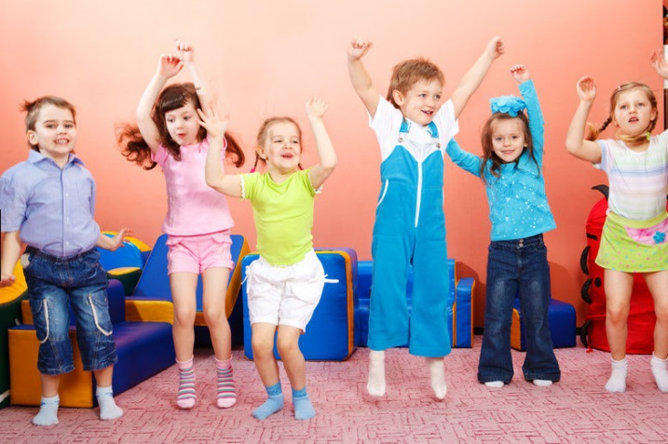
Все люди получают информацию об окружающем мире с помощью органов чувств, передающих полученные сведения в головной мозг. Качественная продуктивная работа мозга выступает залогом отличной памяти, реакции, навыков быстрого переключения с одних видов деятельности на другие. Поэтому тренировать мозг рекомендуется прямо с детского возраста.
В последние годы особую популярность получила нейрогимнастика — комплекс упражнений для совершенствования мозговой деятельности. Что это — очередной тренд или действительно полезная штука? Давайте разбираться.

Что такое нейрогимнастика
Нейрогимнастика — это комплекс многофункциональных упражнений, направленных на разностороннюю тренировку мозга. И это не выдумка! Существует такое понятие как «образовательная кинезиология» — прикладная наука, изучающая развитие и умственных способностей посредством разных заданий, тренирующих оба мозговых полушария.
Интересно, что кинезиология появилась еще в 60-х годах прошлого столетия. Однако вторую жизнь в направление вдохнуло повсеместное появление интернета.
Итак, нейрогимнастика состоит из целого спектра простых упражнений. Их могут выполнять не только дети, но и взрослые (хотя для малышей нейрогимнастика намного действеннее). Родители могут ввести эти «мозговые тренировки» в ежедневное детское расписание даже в качестве утренней зарядки, чтобы у ребёнка выработалась привычка выполнять их на регулярной основе, ведь залог успеха — правильность выполнения и систематичность.

Как работают упражнения для мозга
Головной мозг — это сложная структура, состоящая из двух полушарий, отвечающий за конкретные виды деятельности. Правое контролирует и регулирует координацию, творческие способности, пространственное восприятие и способности к гуманитарным наукам. Левое полушарие контролирует и регулирует способности к точным наукам, анализу, а ещё отвечает за речь и логику.
Работу обоих полушарий мозга координирует мозолистое тело, представляющее собой разветвлённую систему нервных волокон. Задача мозолистого тела — связывать оба полушария, помогая мозгу работать как единое целое.
Иногда случается так, что в работе мозолистого тела случаются сбои. Тогда какое-то одно полушарие берёт на себя основную нагрузку, пока другое находится как бы в состоянии спячки. В том числе по этой причине у детей могут случаться разнообразные нарушения: плохая память, невнимательность и рассеянность, проблемы с ориентацией в пространстве.
Учёные определили, что укрепление связей между полушариями происходит в разном возрасте: до 7 лет у девочек и примерно до 8,5 лет у мальчиков. И чем раньше начать выполнять упражнения нейрогимнастики, тем быстрее полушария мозга гармонично разовьются и станут взаимодействовать между собой слаженно.
Начинать выполнение упражнений для мозга рекомендуется в дошкольном возрасте (4-5 лет). Постепенно тренировки можно усложнять, добавляя более специфичные и интересные движения.

Польза гимнастики для мозга
Почему же родители по всему миру все чаще обращаются к нейрогимнастике? Дело в том, что упражнения для мозга позволяют решить множество задач, связанных не только с работой мозга в целом, но и с когнитивными способностями.
В частности, нейрогимнастика помогает детям:
- стимулировать развитие мыслительной деятельности;
- улучшить память и развить способности к быстрому воспроизведению информации;
- снизить утомляемость на занятиях и уроках, повысить работоспособность;
- улучшить мелкую и крупную моторику, ловкость кистей;
- развить способность к выполнению симметричных и асимметричных движений;
- укрепить вестибулярный аппарат;
- развить подвижность плечевого пояса;
- снять стресс и напряжение;
- предотвратить нарушения, связанные с восприятием пространства и времени.
Нейрогимнастика помогает ребёнку не только в школе, когда детский мозг находится в активной работе. Выполненные упражнения благоприятно скажутся и во взрослой жизни, когда человеку придётся работать на компьютере, водить автомобиль или управлять иным транспортным средством, использовать различные приборы или механизмы.

Рекомендации для детей и родителей
Для детей любого возраста проводить тренировки с упражнениями для мозга нужно так, чтобы им было весело и интересно. В этом случае у ребёнка не сформируется негативного отношения к процессу, а тренировки станут полезной привычкой.
Отдельно можно выделить следующие рекомендации и правила:
- Заниматься нейрогимнастикой с детьми следует каждый день, но без принуждения. Регулярность — главное правило успешного укрепления мозолистого тела, поэтому лучше сделать 1-2 упражнения, но каждый день, чем раз в неделю, но сразу 10 подряд.
- Длительность комплекса упражнений для мозга не должна превышать 5-7 минут, особенно для неподготовленного ребёнка, который может быстро устать.
- Не стоит выбирать одно место для нейрогимнастики. Конечно, выполнять её удобнее всего дома, но постоянно поддерживать интерес к занятию позволит частая смена локации. Одна неделя — дома, вторая — на балконе, третья — в парке, четвёртая — на детской площадке. Плюс гимнастики для мозга в том, что ребёнок может выполнять простейшие упражнения вне зависимости от места или времени. Даже в школе или в ходе мытья посуды можно отвлечься на 3-4 минуты, чтобы сделать пару движений.
- Длительность тренировки и её «наполнение» следует усложнять постепенно. В зависимости от общих способностей ребёнка и его потребностей можно ускорять темп движений, менять действия местами, комбинировать. Однако перегружать чадо не нужно, поэтому в один комплекс лучше включить 5-6 движений, не более. Главное — качество, а не продолжительность и количество.
- Упражнения можно проводить в положении стоя или сидя за столом.
- Перед изучением каждого нового упражнения взрослый должен повторить движения сам, а затем проконтролировать повторяющие действия ребёнка, чтобы избежать ошибок.
- Если ребёнку предстоит серьёзная умственная работа, то упражнения для мозга лучше выполнять до нагрузки (примерно за 5-15 минут до начала).

Примеры детских упражнений для мозга
Приведем несколько упражнений из комплекса «Гимнастика мозга», которые можно выполнять с детьми 4 – 7 лет.

Упражнения движения, пересекающие среднюю линию тела
Данные упражнения помогают использовать оба полушария гармонично, что способствуют улучшению координации левой и правой половины тела, ориентации в пространстве, способствуют улучшению слуха и зрения, обеспечивают прилив жизненных сил. Они так же улучшают навыки орфографии, письма, аудиального восприятия, чтения и понимания.

1. Упражнение «Перекрестные шаги»
Встаньте прямо, голова находится по средней лини тела. Одновременно поднимите вашу правую руку и левую ногу, легонько касаясь локтем руки левого колена. Затем верните руку и ногу в исходную позицию и поднимите левую руку и правую ногу, дотрагиваясь локтем левой руки до противоположного колена. Повторяйте эти движения в течение примерно минуты, как будто вы ритмично идете. Голова остается на месте (Рис. 2).
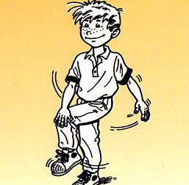
Рис.2 Упражнение «Перекрестные шаги»

2. Упражнение «Ленивая восьмерка»
Нарисуйте большим пальцем вытянутой руки знак бесконечности на уровне глаз. Движение начинайте влево вверх, против часовой стрелки. Сделайте это 3 раза, затем сделайте то же самое другой рукой. Затем повторите всё упражнение правой и левой рукой ещё 3 раза. После этого соедините ладони «в замок» (при этом большие пальцы окажутся перекрещенными) и выполните упражнение ещё 3 раза (Рис.3).
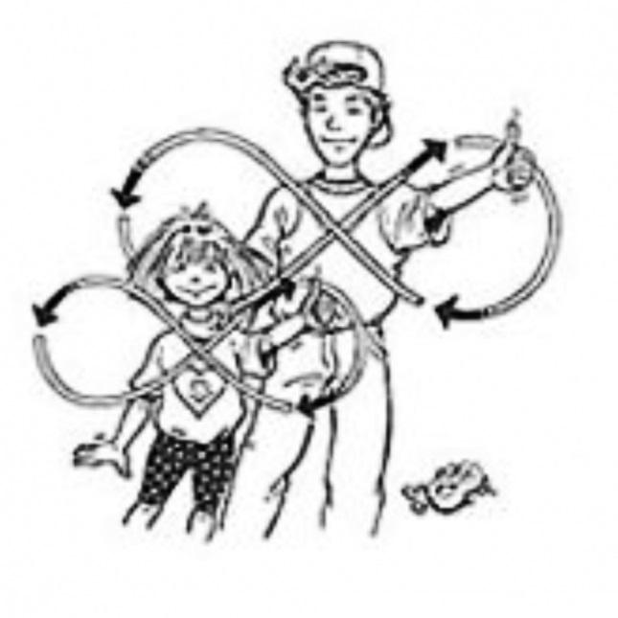
Рис.3 Упражнение «Ленивая восьмерка»

3. Упражнение «Двойной рисунок»
Возьмите в каждую руку карандаш или ручку. Изобразите на листе бумаги что угодно, двигая обеими руками одновременно: навстречу друг другу; вверх-вниз, т. е. левой рукой вверх, правой рукой – вниз, и наоборот; разводя в разные стороны (Рис.4).
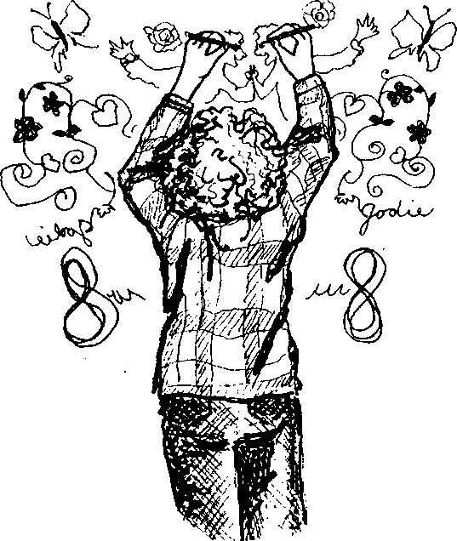
Рис.4 Упражнение «Двойной рисунок».

Упражнения, повышающие энергию тела
Данные упражнения улучшает внимание, способность к самовыражению, спокойное думанье в процессе работы, восприятию информации.

1. Упражнение «Энергетическая зевота»
Изображая зевание, плотно закройте глаза и массируйте зоны, где соединяются челюсти (в районе нижних и верхних коренных зубов). Массаж сопровождается глубоким расслабляющим звуком зевания. Делайте в течении 1 -2 минут (Рис.5).
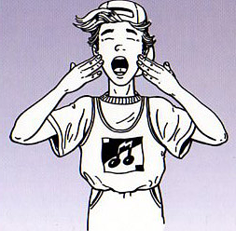
Рис.5 Упражнение «Энергетическая зевота».

2. Упражнение «Кнопки мозга»
Положите правую руку на пупок, левую на нижнее основание ключицы по правую сторону от грудины. Массируйте левой рукой основание ключицы, держа другую руку на пупке. Повторите то же, переменив руки (Рис.6).
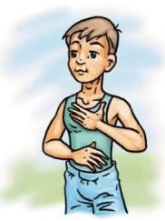
Рис.6 Упражнение «Кнопки мозга»

3. Упражнение «Кнопки Земли»
Прикоснитесь двумя пальцами правой руки к точкам под нижней губой, а левой – к верхнему краю лобовой кости. Вдохните «энергию» глубоко в центр тела. Держите руки на точках, делая глубокий вдох и выдох (Рис.7).
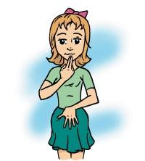
Рис. 7 Упражнение «Кнопки Земли»

Упражнения, растягивающие мышцы тела
Данные упражнения направлены на улучшение внимания, моторной координации для письменной работы, увеличение фокуса и концентрации без напряжения, улучшение дыхания и состояние спокойствия, улучшение способности выражать идеи, увеличение энергии в руках и пальцах.
1. Упражнение «Активизация рук»
Вытяните левую руку вверх над головой, чувствуя, как рука тянется от вашей грудной клетки. Правую руку положите на левую ниже локтя. Левая рука совершает последовательные движения в каждую из четырех сторон, относительно головы: вперед, назад, в сторону и по направлению к уху, а правая рука препятствует этому движению в течение восьми секунд, не давая левой руке двигаться. Теперь встаньте и позвольте левой руке свободно повиснуть вдоль тела. Можете теперь сравнить длину рук, вытянув их вперед перед собой. Если вы правильно делали упражнение, то ваша левая рука станет чуть длиннее правой за счет того, что расслабились мышцы. Повторите упражнение со второй рукой (Рис.8).
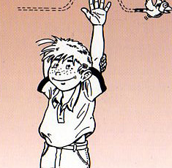
Рис.8 Упражнение «Активизация рук»

2. Упражнение «Сова»
Схватите и плотно сожмите мышцы правого плеча левой рукой. Поверните голову и посмотрите назад через плечо. Вдохните глубоко и разверните плечи. Посмотрите через левое плечо и распрямите плечи. Опустите подбородок на грудь и глубоко вдохните, расслабляя мышцы. Повторите то же самое, схватив левое плечо правой рукой (Рис.9).
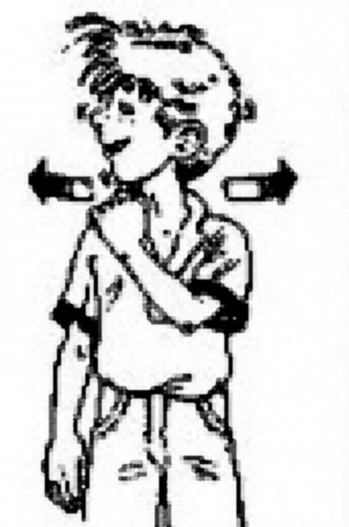
Рис.9 Упражнение «Сова»

3. Упражнение «Заземлитель»
Стоя свободно, разведите ноги в стороны. Правую ступню направьте вправо, а левую прямо вперед. Выдох, согните правое колено; вдох – выпрямите правое колено. Во время упражнения плотно прижимайте руки к пояснице, это усиливает работу мышц пояса. Сделайте упражнение трижды, а потом повторите его по отношению к левой ноге (Рис.10).
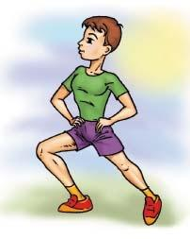
Рис.10 Упражнение «Заземлитель»

Упражнения, углубляющие позитивное отношение, поднимающие настроение
Данные упражнения повышают способность к организованной деятельности, активизирует работу памяти, учебных навыков. Снимают стресс перед контрольными работами, спортивными соревнованиями, публичными выступлениями и помогает при чтении вслух.

1. Упражнение «Позитивные точки»
Прикоснитесь легко кончиками пальцев каждой руки к точкам, которые находятся над центром каждого глаза и на средней линии между бровями и линией роста волос. Используйте достаточно легкое давление, чтобы немного натянуть кожу. Держите примерно минуту до легкой пульсации под пальцами (Рис.11).
2. Упражнение «Шляпа мышления»
Большими и указательными пальцами обеих рук оттяните уши немного назад, расправляя их. Начните с верхнего края уха и, массируя их, спускайтесь постепенно вниз, до кончиков мочки уха. Повторяйте упражнение не менее трёх раз (Рис 11).
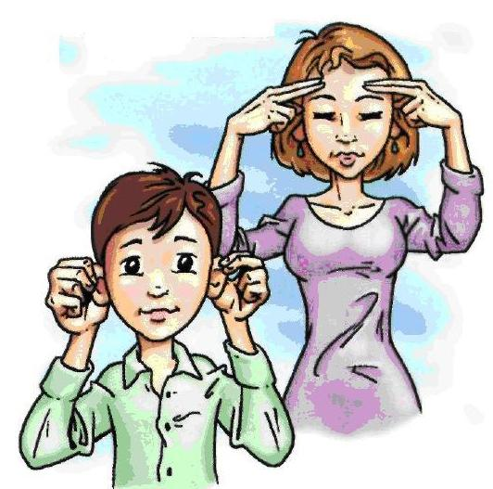
Рис.11 Упражнения «Позитивные точки», «Шляпа мышления»
3. Упражнение «Крюки»
Упражнение состоит из двух частей. Первая часть: крестите лодыжки. Вытяните вперёд руки, поверните ладони тыльной стороной друг к другу, и скрестите запястья, ладони при этом соединяются. Теперь переплетите пальцы обеих рук и притяните «замок» к грудине (при этом вы делаете движение, когда сплетённые кисти описывают полукруг через низ и переворачиваются костяшками пальцев вверх, когда приближаются к грудине). Оставайтесь в этом положении около минуты, дышите медленно и глубоко, глаза можно закрыть. Когда делаете вдох, касайтесь твёрдого нёба кончиком языка, и расслабляйте язык на выдохе.
Вторая часть: когда вы закончили первую часть упражнения и готовы приступить ко второй, расплетите «замок» и соедините их кончики пальцев снова перед грудиной. Продолжайте глубоко дышать и поднимать кончик языка к твёрдому нёбу при вдохе. (Рис.12).
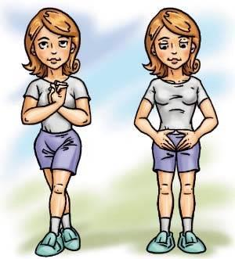
Рис.12 Упражнение «Крюки»
В работе с детьми рекомендуется системно применять упражнения «Гимнастики мозга» для тренинга определенных функций. Ее можно применять как пятиминутку между занятиями в детском саду или как физкультурные занятие все будет зависеть, какой конечный результат планируете получить.
Упражнения гимнастики мозга дают возможность задействовать те участки мозга, которые раньше не участвовали в обучении, и решить проблему неуспешности ребенка. Высшим достижением педагога, работающего по данной методике, было бы обучение этим упражнениям ребенка, чтобы он мог выполнять их самостоятельно дома. Но поскольку речь идет о детях дошкольного возраста, то необходимо научить родителей применять эту методику дома вместе с ребенком.

